Конспект урока по математике в 8 классе
Тема урока «Квадратичная функция , ее свойства и график»
УМК:
Примерная программа основного общего образования по математике и авторская программа Мордкович А. Г.
Учебник и задачник Мордкович А.Г. 12-е изд., стер. - М.: 2010 - 215с.
Оборудование: мультимедийный проектор, раздаточный материал (карточки для парной работы)
Содержание урока | Характеристика видов деятельности учащихся
Расширить класс функций, свойства и графики которых известны учащимся, продолжить формирование представлений о понятиях области определения, ограниченности, непрерывности, наибольшего и наименьшего значения на заданном промежутке, области значений функции. | Определяют понятия: функция, виды функций, области определения функции, ограниченность, непрерывность, нахождение наименьшего и наибольшего значений функции. Построение квадратичной функции, определение зависимости коэффициента от графика функции.
Предметные результаты обучения | Метапредметные результаты обучения (для раздела)
Учащиеся должны знать:  Общий вид квадратичной функции  Зависимость графика функции от коэффициента  Свойства функции  Учащиеся должны уметь:  Применять полученные знания к построению графиков функций  Исследовать уравнение функции, и определять каким будет график  Самостоятельно заполнять таблицу значений и строить графики функций  Анализировать полученную информацию, определять достоверность полученных результатов  Читать график функции | Умение самостоятельно определять цели и составлять планы деятельности; самостоятельно осуществлять, контролировать и корректировать деятельность;  Умение продуктивно общаться и взаимодействовать в процессе совместной деятельности, учитывать позиции других участников деятельности, эффективно решать конфликты;  Владение навыками познавательной, учебно-исследовательской готовности к самостоятельному поиску методов решения практических задач, применению различных методов познания;  Готовность и способность к самостоятельной информационно-познавательной деятельности, включая умение ориентироваться в различных источниках информации, критически оценивать и интерпретировать информация, получаемую из различных источников;  Умение использовать средства информационных и коммуникационных технологий (далее - ИКТ) в решении когнитивных, коммуникативных организационных задач;  Владение языковыми средствами – умения ясно, логично и точно излагать свою точку зрения, использовать адекватные языковые средства;  Владение навыками познавательной рефлексии как осознания совершаемых действий и мыслительных процессов, их результатов и оснований, границ своего знания и незнания, новых познавательных задач и средств их достижения.
Цель урока:
Обеспечить осмысление и первичное закрепление знаний и практических умений по построению квадратичной функции
Задачи урока:
Обеспечить достижение предметных результатов обучения
Сформировать знания
Об общем виде уравнения, определяющего квадратичную функцию
О графике квадратичной функции
Об алгоритме построения квадратичной функции
Сформировать умения
Определять каким будет график функции по коэффициенту
Заполнять таблицу значений
Строить график функции
Обеспечить достижение метапредметных результатов обучения: создать условия (учебные ситуации) для развития коммуникативных, регулятивных и познавательных УУД.
Обеспечить достижение личностных результатов обучения:
Способствовать развитию познавательных интересов, интеллектуальных и творческих способностей, самостоятельности в приобретении новых знаний при построении графиков функций
Сформировать понимание практической значимости и ценности знаний
Формы работы: парная, индивидуальная, фронтальная.
Эпиграф:
«Только с функции начинается строгое математическое учение».
Н.И. Лобачевский
Содержание деятельности
Ход урока  Ключевые реплики и вопросы учителя обычным шрифтом, возможные ответы обучающихся – курсивом | Деятельность учителя | Деятельность обучающихся | Формируемые УУД
Мотивационный этап (5 мин)
После эпиграфа  Как вы думаете, о чем сегодня пойдет речь? Речь на уроке сегодня пойдет о функции.  Вспомним все функции, которые нам известны.  Соотнесите график функции и уравнение функции (данный тип заданий встречается в ОГЭ, его номер 5, за верно выполненное задание вы получите 1 балл) (слайд 2)  А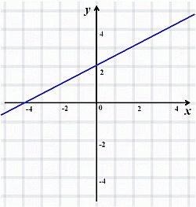Б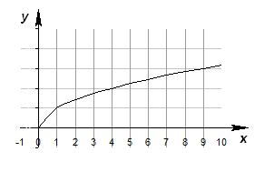В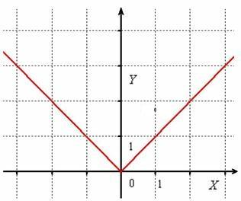Г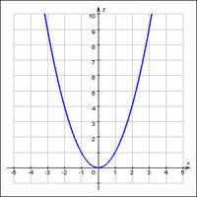  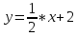  А Б В Г  3 1 2 4  (слайд3)  На рисунке А какая изображена функция? (линейная)  Графиком такой функции является? (прямая)  Общий вид линейной функции (у=кх+в)  (слайд 4)  На рисунке Б какая изображена функция? ()  Графиком этой функции является? (ветвь параболы)  (слайд 5)  На рисунке В какая изображена функция? ( )  Графиком этой функции является? («галочка»)  По графику функции определите промежутки возрастания и убывания  Функция возрастает на [0; +∞)  Функция убывает на ( -∞; 0]  По графику функции найдите наибольшее и наименьшее значения функции на Отрезке [-1; 2]  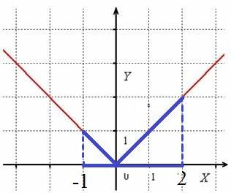  У наим = 0  У наиб =2  (слайд 6)  Найдите значение функции соответствующее значению аргумента  А) 4 при х=4 у=4  Б) -3 при х=-3 у=3  В) 0 при х=0 у=0  (слайд 7)  на рисунке Г изображена какая функция? ( )  графиком этой функции является? (парабола)  (слайд 8)  а вы только такую параболу знаете? () | - создает условия для самостоятельного определения обучающимися темы урока  - побуждает к актуализации знаний по теме квадратичная функция  - обеспечивает понимание содержания темы при самостоятельном переформулировании  - способствует появлению интереса к теме урока, формированию позитивного отношения обучающихся к новой функции | - определяют тему урока  - актуализируют свои знания о функциях, видах функций, свойствах функций, графиках функций  - отвечают на вопросы, поставленные учителем | Регулятивные:  - целеполагание  - планирование  - прогнозирование  - волевая саморегуляция  Коммуникативные:  - умение слушать и вступать в диалог  - участие в коллективном обсуждении проблемы  - умение выражать свои мысли в соответствии с задачами коммуникации  - владение монологической и диалогической речью  Познавательные общеучебные:  - самостоятельное выделение познавательной цели  - моделирование  - выбор оптимальных способов решения задач  - умение строить речевое высказывание
- Целеполагание и определение путей достижения цели  (слайд 9)  (на слайде появляется общий вид функции)  А вы изучали эту функцию?  Давайте дадим этой функции название?  Что главное в этом уравнении? вторая степень (по-другому квадрат), то это квадратичная функция.  (слайд 10)  Итак, тема нашего урока «Квадратичная функция »  Исходя из темы урока, как мы сформулируем цель урока?  (слайд 11)  Цель: Получение новых знаний и умений по теме «Квадратичная функция»  Какие задачи мы поставим на сегодняшний урок? (наводящий вопрос – как и в каком порядке обычно проходит изучение функции?)  Задачи: 1. Изучить общий вид функции  2.Научиться строить график функции  3.Изучить свойства функции  (слайд 12)  Поэтому следует дополнить тему нашего урока  «Квадратичная функция , ее свойства и график»  Вспомним, как вычисляются квадраты чисел. (слайд 13)  Вычислите  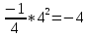 | - создает учебную ситуацию целепоглагания  - побуждает обучающихся формулировать цели урока  - структурирует предложенные формулировки  - обеспечивает возможность предложения пути достижения поставленных целей, знакомые обучающимся | - дают название функции  - оценивают уровень знаний и учебную проблему  - называют тему урока  - называют цель и задачи  -вычисляют квадраты чисел
Оперциональный этап (28 мин)
(слайд 14)  Устно назовите, чему равен k?  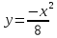  (ЗАДАЧА 1)  (слайд 15)  В парах постройте графики функций.  Возьмите карточки у вас на партах с зеленым кружком.  1 рад –  2 ряд –  3 рад –  Для того, что построить эти графики функций, вам потребуется заполнить таблицу значений  Х 0 1 -1 2 -2  У  Как построили, выходят к доске по 1 человеку с ряда, заполняют таблицы, строят графики функций в одной координатной плоскости. (мелки разного цвета)  Проанализируем эти графики.  Проведенные линии похожи. Каждую из них называют параболой.  Что общего у этих графиков функций? (вершина – (0,0))  Чем отличаются между собой эти графики функций? (направлением ветвей)  Договоримся направление ветвей обозначать стрелочкой, например, ветви , ветви .  Какая взаимосвязь между k и расположением графика?  Если k>1, он более крутой, например, или . Чем больше мы будем увеличивать значение этого коэффициента, тем ближе будет график функции к оси ординат (Оу).  Если 0<k<1, то он менее крутой, например, . Чем больше мы будем уменьшать значение этого коэффициента, тем дальше от оси ординат (Оу) будет расположен график функции.  От величины k зависит «скорость устремления» ветвей параболы вверх или вниз, как еще говорят, «степень крутизны параболы».  (слайд 16)  Изобразите график функции схематически  А) Б) В) Г)  k = 12 k = 0.02 k = -5 k = -0.69  ветви вверх ветви вверх ветви вниз ветви вниз  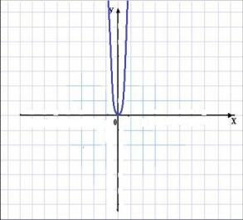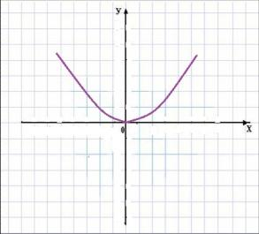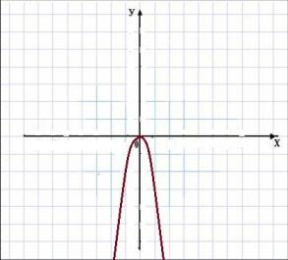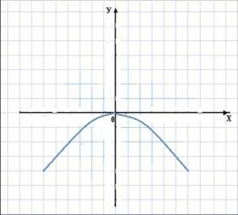  (ЗАДАЧА 2)  (слайд 17)  Где мы можем встретить параболы в нашей жизни?  (фейерверк, фонтан, радуга, движение мяча)  (слайд 18)  А еще мы параболу можем встретить и в других учебных предметах. (на слайде график годового хода температур) как вы думаете что это? При изучении, какого предмете вы можете это встретить? (география)  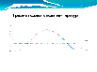  (слайд 19)  Появляются графики с положительными коэффициентами.  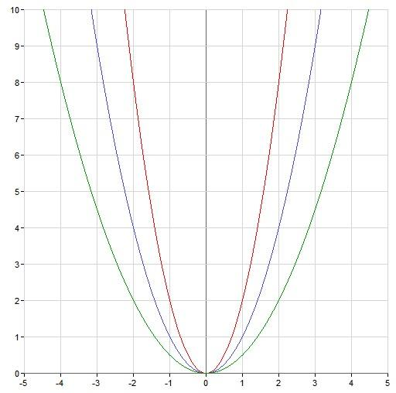  Свойства функции при k>0:  Область определения функции (-∞;+∞)  у=0 при х=0; у>0 при х≠0  Функция непрерывна  У наим =0; У наиб – не сущ.  Функция возрастает на [0;+∞)  Функция убывает на (-∞; 0]  Функция ограничена снизу  Область значений функции [0;+∞)  Функция выпукла вниз  (на слайде сравнение графиков с реальной жизнью (путина, гора)) (слайд 20)  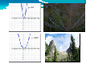  Процесс перечисления свойств функции называется чтением графика.  (слайд 21)  Появляются графики с коэффициентами k=2 и k=-2  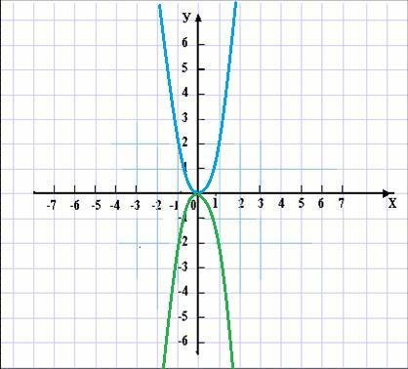  Чем отличаются эти два графика функций? (ветви направлены в разные стороны)  Откройте учебник на стр.  Там перечислены свойства функции при k<0.  Сравните, чем отличаются свойства функции при k>0 и при k<0.  (на слайде сравнение графиков с реальной жизнью (фонтан, дельфин))  (ЗАДАЧА 3)  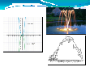  (слайд 22)  Построить графики функций в парах. На партах возьмите карточки с фиолетовыми кружками.  Последующая проверка у доски по одному представителю от пары  1 пара 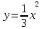  2 пара  3 пара  4 пара 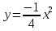  5 пара  6 пара 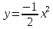  (слайд 23)  На слайдах идет сравнение некоторых графиков функций с реальной жизнью.  (мосты)  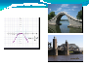  (слайд 24)  А где еще в архитектуре мы можем встретить параболу? (кто был в Москве? метро)  Здание математической ассоциации в Америке, Эйфелева башня.  (слайд 25) 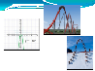 | - создает учебную ситуацию моделирования и осуществления полного цикла учебного исследования  - формирует понимание связи между коэффициентом и графиком функции  - формирует практическую значимость знаний по данной теме  - связь коэффициента и графика функции  - задает вопросы  - создает учебную ситуацию моделирования и осуществления полного цикла учебного исследования  - обобщает выводы | - выполняют вычисления, заполняют таблицы значений, выполняют построение графиков функций  - анализируют полученные графики  - работа с учебником  - строят графики функции схематически  - практическая связь изучаемой темы с повседневной жизнью  - ответы на вопросы  - при помощи учебника происходит изучение свойств функции при положительном коэффициенте  - парная работа по построению графиков функций  - практическая связь изучаемой темы с повседневной жизнью  - анализируют и перерабатывают информацию | Познавательные общеучебные:  - умение прогнозировать, планировать, строить графики и анализировать, полученные результаты  - умение строить речевые высказывания  - контроль и оценка результатов деятельности  - контроль и оценка процесса и результатов деятельности  - смысловое чтение  Логические:  -анализ  - синтез  - сравнение  - подведение под понятие  -установление причинно – следственных связей  -доказательство  Коммуникативные:  - сотрудничество с учителем и сверстниками  - умение слушать и вступать в диалог  - умение выражать свои мысли в соответствии с задачами коммуникации  - владение монологической и диалогической речью  Регулятивные:  - волевая саморегуляция
Рефлесивно – оценочный этап (7 мин)
- Обучающая самостоятельная работа
(слайд 26)
Обучающая самостоятельная работа. Возьмите карточки с синими кружками.
Критерии оценки.
За каждое верно выполненное задание 1 балл.
1 вариант | 2 вариант
Постойте график функции схематически
Постройте график функции
По графику функции определите значения функции, если дано значение аргумента
х = -2 | х = 2
По графику функции определите наименьшее и наибольшее значения функции на отрезке [-2;2]
Проверка на слайде (по одному баллу за верное решение и 1 балл за старания).
5 баллов – «5»
4 балла – «4»
3 балла – «3»
- Рефлексия.
Закончите предложения.
(по желанию, пару человек могут выступить перед классом)
Сегодня я узнал(а) .........................................................................................................................
Мне было трудно…………………………………………………………………………………
Я научился (лась)………………………………………………………………………………...
Мне было не понятно……………………………………………………………………………
Я не смог (ла) понять…………………………………………………………………………….
Домашнее задание.
П. 17. № 17.3, 17.4(а,в), 17.5(а,в), 17.16(в,г), 17.17 (в,г)

